# ●淺談雲端分行業務應用系統

**臺灣土地銀行資訊處科長 張賜安**

1. **緣起**

臺灣土地銀行分行存、放款及匯款臨櫃端末系統(以下簡稱「舊分行端末系統」)由原本傳統專屬架構轉換為分散式主從（Client/Server）系統架構，至今已運行十年以上。為解決舊分行端末系統架構目前所遭遇的相關問題，且因應金融環境變化及未來新種業務資訊作業需求，依據本行「資訊業務白皮書」所訂定之分行業務應用系統執行方針，於民國一百年底開始導入雲端運算概念，領先業界，打造全臺灣第一個雙營運中心(Active-Active)的「雲端分行業務應用系統」(如圖1)。

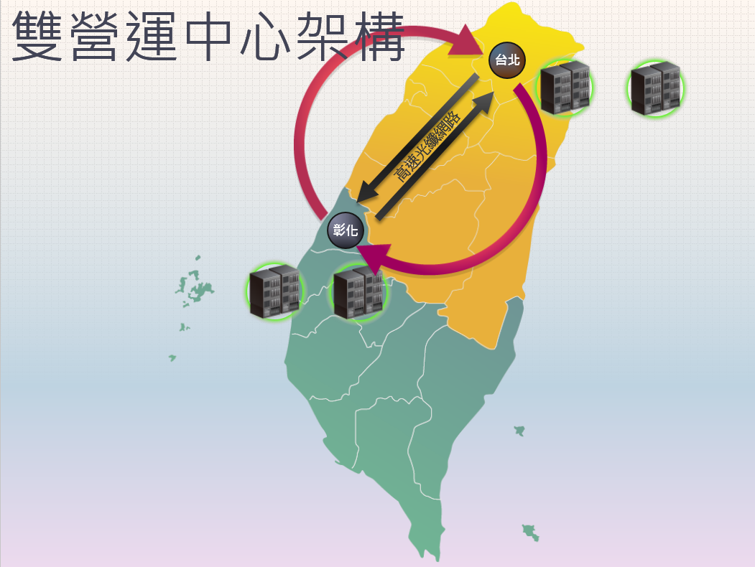

圖1 雙營運中心系統架構

1. **分行業務應用系統架構的演進**
2. **二層式主從架構**

資訊系統架構自從區域網路的技術有了突破性的發展後，電腦的計算也由原來以大型主機集中式計算(Centralized Computing)為基礎的方式，進入了分散式計算(Distributed Computing) 的紀元，各種分散式計算的模型也相繼被提出，這之中最簡單也最主要的模型，莫過於主從式架構(Client/Server Architecture)。最簡單的主從式架構模型即所謂的傳統二層式主從式計算模型(2-Tier Client/Server Computing Model)(如圖2)，本行「舊分行端末系統」採用的即是屬於傳統二層式主從式計算模型。

在二層式模型中，原本單一程式所要處理的使用者介面(User Interface)或資料展現層(Presentation Layer)、應用程式邏輯(Application Logic)或企業邏輯(Business Logic)與資料層(Data Layer)或資料庫層(Database Service)可以依不同需求拆成用戶端(Client)與伺服端(Server)兩部份。

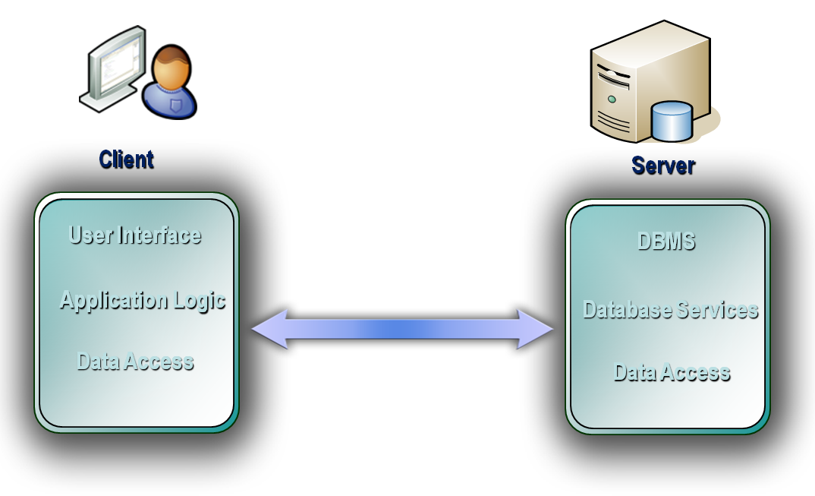

圖2 二層式主從式計算模型

1. **三層式Web-Based架構**

其實早在大型電腦主機時代的整批式的交易服務系統 (Batch Transaction Processing System)中，就引入了「第三者」的觀念，在前端的交易系統並不直接將要處理的交易(Transaction)交給後端真正處理交易的程式，而是丟給一個交易處理監控伺服主機(Transcation Processing Monitor, TP Monitor)，待累積足夠的交易後，這個第三者才將這些交易根據一定的規則交由後端程式處理。

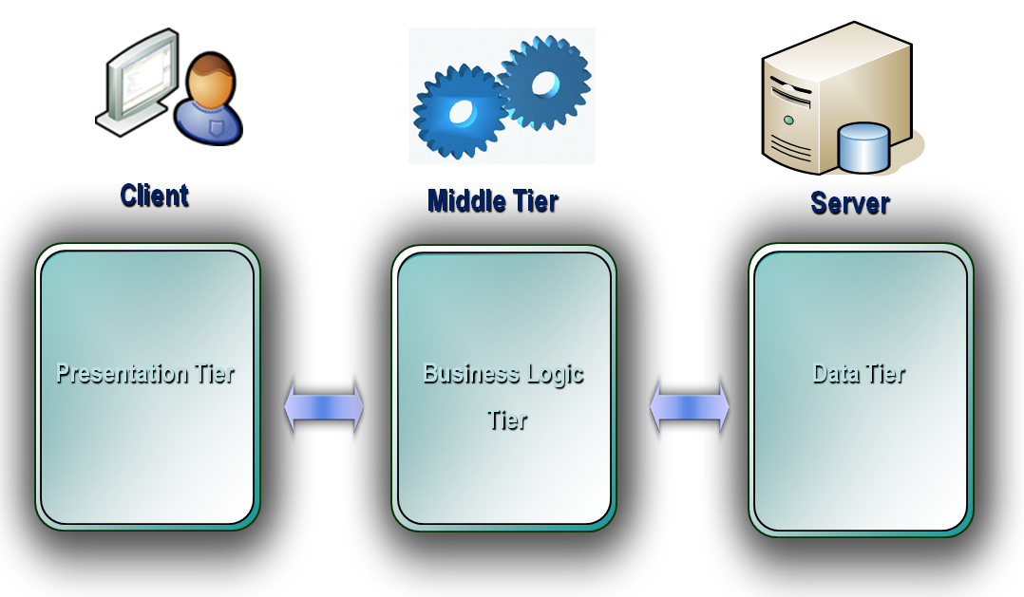同樣的觀念應用在二層式的模型上，就逐漸發展出三層式的主從式計算模型 (3-Tier Client/Server Computing Model) (如圖3)。簡單的說，三層式的模型就是在原來的用戶端(Client)與伺服端(Server)中間，插入一個中介層(Middle Tier)，其主要功能是開發以元件為導向的業務邏輯處理分散式物件。在資料處理的領域，更明白地將三層式架構中，各層的任務作清楚的區分：資料展現層(Presentation Tier) ---主要為使用者介面，負責接收使用者的資料輸入和將結果顯示出來，Web-Based架構中所謂的資料展現層就是瀏覽器(Browser);處理邏輯層(Business Logic Tier) ---包含操作資料的業務邏輯處理，作為資料展現層與資料庫的橋樑，指的是應用伺服器(Application Server)負責資料處理及業務規則(Business Rules)等工作;資料層(Data Tier) --- 則是負責資料庫或訊息的處理。

圖3 三層式主從式計算模型

1. **汰換舊系統，為銀行長遠規劃鋪路**

隨時間演進，本行漸漸發現既有的分散式舊分行端末系統主從架構(如圖4)不敷使用，無法支援新的應用與業務，甚至跟不上分行變化快速的需求。過去耗費諸多成本建置軟體與硬體，但原廠卻不再支援舊的軟硬體版本，導致維護軟硬體不易，甚至難以將新技術設備與現有系統接軌。在系統架構上從歷年來建構至今，本就存在諸項資訊作業限制的問題，如分行端應用軟體版本各有差異、各自獨立之備份作業、資訊溝通不易、資訊軟硬體資源無法共享、管理不易與內部控制難以落實等。

此外，分散式系統在更新應用程式的版本時更是耗時費力，造成業務單位往往無法在時限內達成預訂目標。以上情況不僅增加維護系統的成本與風險，本行也無法進一步改善服務品質、迅速拓展業務或增設分行。種種挑戰讓本行亟思能全面提升系統的解決之道，決定打造有助管理與業務推展，又能大幅降低端末系統採購成本的方案。更有鑑於行動銀行（mobile banking）將是未來趨勢，我們為了因應銀行未來十年的發展，本行也希望能及早規劃，做好準備，開始規劃整個銀行的集中作業。

1. 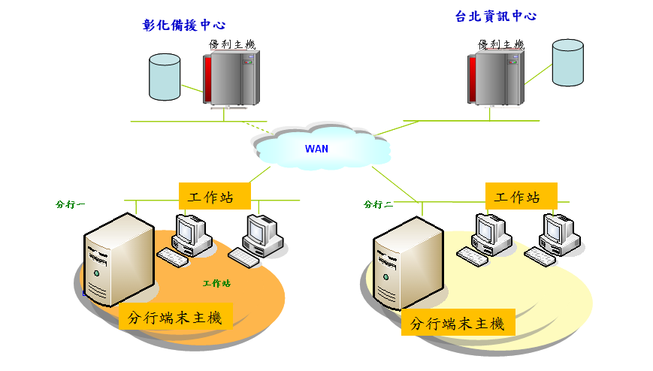**舊分行端末系統架構**

圖4 舊分行端末系統分散式主從(Client/Server)架構

* + Client(工作站)：分行端需部署、安裝應用軟體。
  + Server(分行端末主機)：每家分行一台分行端末主機，分行需額外的人力管理及備份(日終拷貝)。

1. **「舊分行端末系統」遭遇的問題**

舊分行端末系統應用軟體由不同的端末系統廠商開發維護，開發工具及軟體版本各有差異，軟硬體建置、維護與管理費用倍增；因應分行業務需求增加，舊分行端末系統應用程式修改、換版需求增加，維護人員須與不同的端末系統維護廠商溝通需求及測試交易功能，重複開發、測試、維護、管理，造成本行資訊處人力成本之浪費。舊分行端末系統採分散式主從架構，分行行員須負責管理分行端末主機，備份資料至磁帶(日終拷貝)，建置與中心主機交換基碼(AB碼)等，耗費分行人力成本，舊分行端末系統採分散式主從架構，每一營業單位均須配置一台分行端末主機，需耗費大量成本進行主機採購、維護費用及分行人員管理成本。

1. **分行業務應用系統雲端化新思維**

「雲端分行業務應用系統」架構**(如圖5)**，係將主機設備配置於本行台北資訊中心及備援中心(各2台大型伺服主機)構成雙營運中心(Active-Active)予以集中管理彈性調配，將分行端末主機虛擬化(Server Virtualization)、資料庫集中化(Database Consolidation)。新系統的備援設計，台北資訊中心及備援中心兩地透過DWDM（Dense Wavelength Division Multiplexing）光纖數據傳輸技術，提供資料同步之高速光纖網路基礎建設，建立同異地備援機制，確保雲端分行業務應用系統主機服務不中斷，任何分行不會有舊分行端末系統分散式架構下，如分行端末主機故障時而無法營運的情況發生，減輕分行作業負擔，提升分行臨櫃服務品質，提高客戶滿意度。

1. 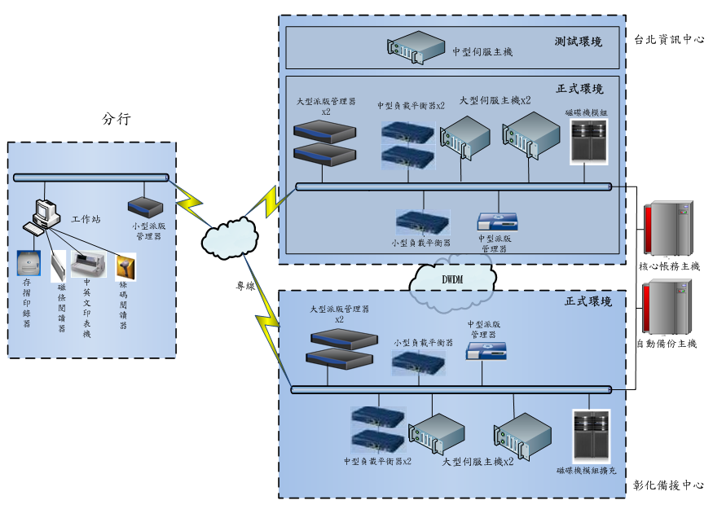**「雲端分行業務應用系統」系統架構**

圖5 雲端分行業務應用系統架構

* + 工作站：使用瀏覽器(IE Browser)呈現人機介面，工作站不需安裝分行端應用軟體，因此不需更換分行端應用軟體版本。
  + 分行不再需要分行端末主機，僅於本行台北資訊中心及備援中心各配置2台大型伺服主機。

1. **「雲端分行業務應用系統」專案期程(如圖6)**
2. 本案於100年12月簽約，並於2個月內完成硬體交貨。
3. 於101年06月完成台北資訊中心及備援中心雙營運中心(Active-Active)架構建置作業。
4. 於101年10月完成全部存款、放款、匯款交易應用軟體及監控管理戰情系統之開發及測試。
5. 於102年03月完成第一家先導行正式上線作業，並依排定時程進行四家先導行上線推廣。
6. 配合雲端分行業務應用系統推廣時程，賡續辦理存放工作站採購案汰換分行端末電腦設備，並於103年11月中旬完成全部營業單位上線推廣作業。

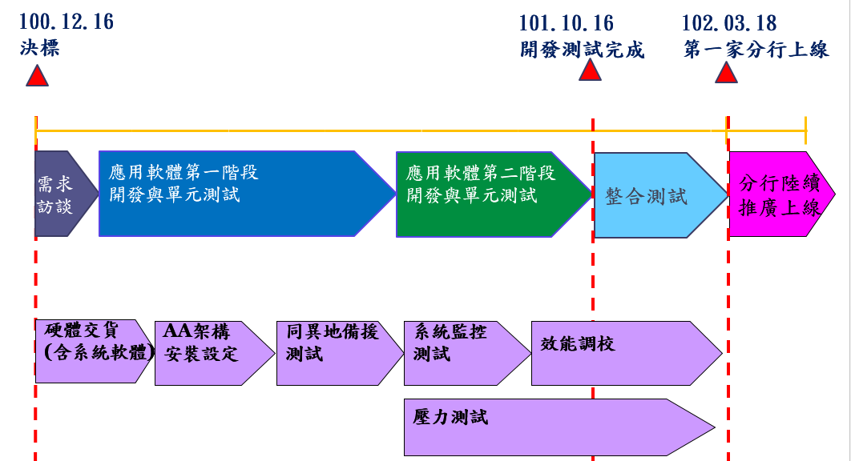

圖6　雲端分行業務應用系統專案期程

1. **「雲端分行業務應用系統」專案效益**
2. 高可用性AA架構

採業界先進之雲端Web-Based架構，主機設備配置於本行台北資訊中心及備援中心(各2台大型伺服主機)構成雙營運中心(Active-Active)及同異地備援機制及負載平衡機制，提升業務應用系統服務水準。

1. 建立標準規範

制訂本行「分行工作站週邊設備CEN/XFS 3.2標準介面規範」，(原稱WOSA，是一種通用的介面作為前端應用程式與週邊設備後端服務溝通的橋樑)，將可確實落實應用軟體與硬體分開之政策，即軟硬體具獨立通透性(transparency)不受另一方更換作業影響，不會再有應用軟體及硬體依存(dependency)之關係，即週邊設備更換時應用程式無需修改相關作業仍可正常運作。

1. 降低採購成本

採用本行「分行工作站週邊設備CEN/XFS 3.2(WOSA)標準介面規範」，分行工作站及週邊設備等硬體設備獨立辦理採購，增加硬體參與競標廠商家數，降低採購成本。

1. 節省人力成本

營業單位人員不需管理分行端末主機、備份資料至磁帶(日終拷貝)及建置與中心主機交換基碼(AB碼)等，簡化作業程序，節省分行人力成本及作業時間。

1. 降低作業風險

使用瀏覽器(Browser)呈現人機介面，分行工作站不需安裝分行端應用軟體，因此不需定期換版，節省軟體部署成本，且可避免因分行端應用軟體版本控管不易而造成系統不穩定之風險，降低分行作業風險。

1. 滿足緊急性業務需求

如有新種業務僅需由中心端軟體換版即可，除提供例行性換版外，並可提供緊急換版機制，以滿足本行營業單位緊急性業務需求。

1. 增加業務推廣靈活性

新設分行僅需購置工作站，不需再購置分行端末主機及安裝分行端應用軟體，增加業務推廣靈活性。

1. 統一傳票格式

重新設計傳票格式與A4紙寬度一致，便利營業單位日終結帳整理傳票;電腦認證列印區具彈性，擴充欄位便利，無需重新標購印刷傳票，減少庫存傳票浪費。

1. 提升服務品質

單一簽入服務功能整合其它系統，於本系統作業中切換連結至其它系統(如:徵授信系統、擔保品管理系統等)操作更簡便。

1. 節省分行機房使用空間

因不需再配置分行端末主機及高速印表機，大幅節省現行分行機房使用空間。

1. **監控戰情室**

所謂「防患於未然」，就是系統在某種徵兆出現的時候，必須觀察到事件發展的走向，並採取適當的因應措施，以避免受到太大的衝擊。「雲端分行業務應用系統」監控戰情室(如圖7)利用標準網頁瀏覽介面，為資料中心的系統管理者提供完整的系統資訊、效能監測、系統事件預警。系統管理者透過監控管理介面即可監控及管理資料中心的伺服主機、網路裝置、作業系統、資料庫軟體、應用程式等運算服務元件運作狀況。

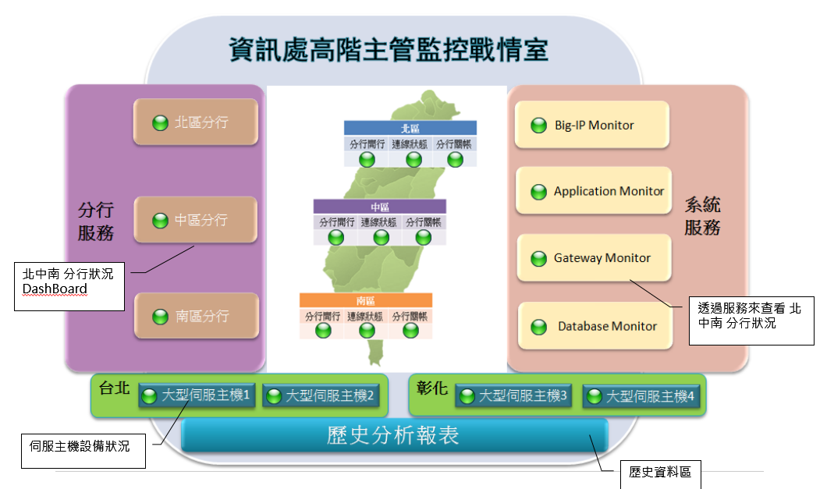

圖7　雲端分行業務應用系統監控戰情室

**監控戰情室主要功能茲列舉如下:**

1. 提供系統資源、系統檔案異動訊息及系統軟硬體異常等監控功能，並將監控事件整合於單一Web-Based管理介面。
2. 可監控作業系統、資料庫軟體及應用程式伺服主機軟體。
3. 監控設備範圍包含伺服主機、負載平衡器、磁碟機模組、網路設備及工作站等。
4. 具備監控臨界值(Threshold)設定與管理功能，並可於監控數值達到臨界值時自動產生事件，並以電子郵件方式通知相關人員。
5. 提供依角色客製化儀表板與報表功能，並可依報表產出結果進行再次資料過濾、篩選。
6. **未來展望**

本行未來將進行以顧客為中心的整合管理平台建置規劃，透過持續的服務推動、執行及不斷的檢討與改進，運用顧客資料倉儲與大數據(Big Data)資料分析，管理與追蹤本行的相關行銷活動，提供給顧客一致化的產品服務與行銷整合資訊，同時有效提升銀行內部各業務流程的績效，未來本行將持續著重推動以下規劃方向：

1. 規劃提供未來本行營業單位營運績效分析功能，留存營業單位每一櫃員執行之交易明細資料至少一年以上，以為營業單位主管評估櫃員之績效考核參考及總行進行營業單位之營運績效分析使用。
2. 規劃分行協銷整合功能，強化客戶關係管理(CRM)，提供分行紀錄客戶相關資料及保留客戶歷史資料，確保分行業務延續性，提升客戶黏著度。
3. 規劃整合其他資訊系統擴充功能，如:主管行動授權等行動裝置應用等。